
Периодическое печатное издание Новгородского муниципального района
№19 (451)
12
мая
2023
Издается с 30 апреля 2015 года
Российская Федерация
Новгородская область

АДМИНИСТРАЦИЯ НОВГОРОДСКОГО МУНИЦИПАЛЬНОГО РАЙОНА

П О С Т А Н О В Л Е Н И Е
от 10.05.2023 № 269

Великий Новгород

О внесении изменений в Методику балльной оценки качества
финансового менеджмента главных распорядителей
средств бюджета Новгородского муниципального района

В соответствии с Уставом муниципального образования Новгородский муниципальный район Администрация Новгородского муниципального района ПОСТАНОВЛЯЕТ:
- Внести следующие изменения в Методику балльной оценки качества финансового менеджмента главных распорядителей средств бюджета Новгородского муниципального района, утвержденную постановлением Администрации Новгородского муниципального района от 28.05.2013 № 207 «Об утверждении Методики балльной оценки качества финансового менеджмента главных распорядителей средств бюджета Новгородского муниципального района»:
1.1. Пункт 1.4. Приложения № 1 к Методике балльной оценки качества финансового менеджмента главных распорядителей средств бюджета Новгородского муниципального района изложить в следующей редакции: «
1.4. Оценка эффективности реализации муниципальных программ Новгородского муниципального района | оцениваются результаты оценки эффективности реализации муниципальных программ Новгородского муниципального района, полученной ответственными исполнителями муниципальных программ Новгородского муниципального района по результатам ежегодной оценки эффективности реализации муниципальных программ Новгородского муниципального района, проводимой в соответствии с Порядком принятия решений о разработке муниципальных программ и их формирования и реализации, утвержденным постановлением Администрации Новгородского муниципального района от 21.02.2022 № 68, где  О – оценка эффективности реализации муниципальной программы Новгородского муниципального района | - |  | О = 1, если по результатам оценки муниципальная программа признана с высоким уровнем эффективности;  О = 0,7, если по результатам оценки муниципальная программа признана с удовлетворительным уровнем эффективности;  О = 0, если по результатам оценки муниципальная программа признается с неудовлетворительным уровнем эффективности | 2
 | О = 1 |  | 5 |  | 2
 | О = 0,7 |  | 3 |  | 2
 | О = 0 |  | 0 |  | 2

»; 1.2. Раздел 3 «Контроль и аудит» Приложения № 1 к Методике балльной оценки качества финансового менеджмента главных распорядителей средств бюджета Новгородского муниципального района изложить в следующей редакции: «
3. Контроль и аудит |  |  |  |  | 0,2
3.1. Доля муниципальных учреждений, выполнивших муниципальное задание на 100 %, в общем количестве муниципальных учреждений, которым установлены муниципальные задания | О = 100 % x N_{i} / N_{мз}, где: | % |  | Целевым ориентиром является значение показателя, равное 100 % | 10
 | N_{i} – количество муниципальных учреждений, выполнивших муниципальное задание на 100 %;
 | N_{мз} - общее количество муниципальных учреждений, которым установлены муниципальные задания
 | О = 100 | % | 5 |  | 10
 | 90 <= О < 100 | % | 3 |  | 10
 | О < 90 | % | 0 |  | 10
». 2. Настоящее постановление распространяет свое действие на правоотношения, возникшие с 01 января 2023 года.
3. Опубликовать настоящее постановление в периодическом печатном издании Новгородского муниципального района «Официальный вестник Новгородского муниципального района» и разместить на официальном сайте Администрации Новгородского муниципального района в информационно-телекоммуникационной сети «Интернет».

Глава
муниципального района О.И. Шахов
__________________

Российская Федерация
Новгородская область

АДМИНИСТРАЦИЯ НОВГОРОДСКОГО МУНИЦИПАЛЬНОГО РАЙОНА

П О С Т А Н О В Л Е Н И Е
от 11.05.2023 № 270

Великий Новгород

О массовом купании на территории сельских
поселений Новгородского муниципального района

В соответствии с пунктом 26 ч.1 ст. 15 Федерального закона от 06.10.2003 №131-ФЗ «Об общих принципах организации местного самоуправления в Российской Федерации», постановлением Администрации Новгородской области от 28.05.2007 № 145 «Об утверждении правил пользования водными объектами для плавания на маломерных судах на территории области и правил охраны жизни людей на водных объектах в Новгородской области», Уставом муниципального образования Новгородский муниципальный район, в целях обеспечения безопасности людей на водных объектах, охраны их жизни и здоровья, Администрация Новгородского муниципального района ПОСТАНОВЛЯЕТ:
1. Запретить с 11.05. 2023 массовое купание людей на водных объектах сельских поселений Новгородского муниципального района.
2. Управлению по делам ГО и ЧС Администрации Новгородского муниципального района:
2.1 организовать установку информационных знаков «Купаться запрещено» в местах массового отдыха и купания населения на территории сельских поселений Новгородского муниципального района.
2.2 ежедневно (не реже двух раз) проводить надзорно-профилактические рейды на водных объектах Новгородского муниципального района совместно с межмуниципальным отделом МВД РФ «Новгородский» и инспекторами Центра ГИМС Главного управления МЧС России по Новгородской области.
3. Признать утратившим силу постановление Администрации Новгородского муниципального района от 20.03.2023 №180 «О запрете выхода (выезда) на лед водных объектов на территории сельских поселений Новгородского муниципального района».
4. Контроль выполнения постановления возложить на начальника управления по делам ГО и ЧС Администрации Новгородского муниципального района В.А. Купчика.
5. Опубликовать настоящее постановление в периодическом печатном издании Новгородского муниципального района «Официальный вестник Новгородского муниципального района» и разместить на официальном сайте Администрации Новгородского муниципального района в информационно-телекоммуникационной сети «Интернет».

Глава
муниципального района О.И. Шахов
___________________

Российская Федерация
Новгородская область

АДМИНИСТРАЦИЯ НОВГОРОДСКОГО МУНИЦИПАЛЬНОГО РАЙОНА

П О С Т А Н О В Л Е Н И Е
от 11.05.2023 № 271

Великий Новгород

О внесении изменений в
постановление от 30.08.2021 № 534

На основании Федерального закона от 21.11.2022 № 465-ФЗ «О внесении изменений в статью 54 Семейного кодекса Российской Федерации и статью 67 Федерального закона «Об образовании в Российской Федерации», в соответствии с Уставом муниципального образования Новгородский муниципальный район Администрация Новгородского муниципального района ПОСТАНОВЛЯЕТ:
1. Внести в административный регламент по предоставлению муниципальной услуги по приему заявлений, постановке на учет и зачислению детей в образовательные организации, реализующие образовательную программу дошкольного образования (детские сады), утвержденный постановлением Администрации Новгородского муниципального района от 30.08.2021 № 534 «Об утверждении административного регламента по предоставлению муниципальной услуги по приему заявлений, постановке на учет и зачислению детей в образовательные организации, реализующие образовательную программу дошкольного образования (детские сады)», (далее – Регламент), следующие изменения:
1.1. Подпункт 2.6.1. пункта 2.6 раздела II изложить в следующей редакции:
«2.6.1. Для оказания муниципальной услуги лица, указанные в пункте 1.2. Административного регламента, предоставляют заявление о предоставлении муниципальной услуги (Приложение №1 к Административному регламенту) с приложением следующих документов:
копия документа, удостоверяющего личность родителя (законного представителя) ребенка, либо документ, удостоверяющий личность иностранного гражданина или лица без гражданства в Российской Федерации в соответствии со статьей 10 Федерального закона от 25 июля 2002 года №115-ФЗ «О правовом положении иностранных граждан в Российской Федерации»;
реквизиты записи акта о рождении ребенка или свидетельство о рождении ребенка;
документы, удостоверяющие право на предоставление места в образовательной организации в первоочередном (внеочередном, преимущественном) порядке (если таковое имеется).
Для направления родители (законные представители) ребенка дополнительно предъявляют документ, подтверждающий наличие права на специальные меры поддержки (гарантии) отдельных категорий граждан и их семей (при необходимости), а также вправе предъявить свидетельство о рождении ребенка, выданное на территории Российской Федерации, и свидетельство о регистрации ребенка по месту жительства или по месту пребывания на закрепленной территории по собственной инициативе. При отсутствии свидетельства о регистрации ребенка по месту жительства или по месту пребывания на закрепленной территории родитель (законный представитель) ребенка предъявляет документ, содержащий сведения о месте пребывания, месте фактического проживания ребенка.
Родители (законные представители) ребенка, являющиеся иностранными гражданами или лицами без гражданства, дополнительно предъявляют документ(-ы), удостоверяющий(е) личность ребенка и подтверждающий(е) законность представления прав ребенка, а также документ, подтверждающий право заявителя на пребывание в Российской Федерации. Иностранные граждане и лица без гражданства все документы представляют на русском языке или вместе с заверенным переводом на русский язык.
Для приема родители (законные представители) ребенка дополнительно предъявляют в образовательную организацию свидетельство о рождении ребенка (для родителей (законных представителей) ребенка - граждан Российской Федерации), свидетельство о регистрации ребенка по месту жительства или по месту пребывания на закрепленной территории или документ, содержащий сведения о месте пребывания, месте фактического проживания ребенка, медицинское заключение.
Дети с ограниченными возможностями здоровья принимаются на обучение по адаптированной образовательной программе дошкольного образования только с согласия родителей (законных представителей) ребенка и на основании рекомендаций психолого-медико-педагогической комиссии.
Для предоставления муниципальной услуги заявитель вправе представить следующие документы:
документы, подтверждающие право на внеочередное предоставление места в МОУ в соответствии с действующим законодательством Российской Федерации, для детей:
граждан, подвергшихся воздействию радиации вследствие катастрофы на Чернобыльской АЭС;
граждан из подразделений особого риска, а также семей, потерявших кормильца из числа этих граждан;
прокуроров;
судей;
сотрудников Следственного комитета Российской Федерации;
документы, подтверждающие право на первоочередное предоставление места в МОУ в соответствии с действующим законодательством Российской Федерации, для детей:
из многодетных семей;
инвалидов и семей, в которых один из родителей является инвалидом;
военнослужащих, проходящих военную службу по контракту, уволенных с военной службы при достижении ими предельного возраста, по состоянию здоровья или в связи с организационно-штатными мероприятиями;
сотрудников полиции;
сотрудника полиции, погибшего (умершего) вследствие увечья или иного повреждения здоровья, полученного в связи с выполнением служебных обязанностей;
сотрудника полиции, умершего вследствие заболевания, полученного в период прохождения службы в полиции;
гражданина Российской Федерации, уволенного со службы в полиции вследствие увечья или иного повреждения здоровья, полученного в связи с выполнением служебных обязанностей и исключившего возможность дальнейшего прохождения службы в полиции;
гражданина Российской Федерации, умершего в течение одного года после увольнения со службы в полиции вследствие увечья или иного повреждения здоровья, полученного в связи с выполнением служебных обязанностей, либо в связи с заболеванием, полученным в период прохождения службы в полиции, исключивших возможность дальнейшего прохождения службы в полиции;
сотрудников органов внутренних дел, не являющихся сотрудниками полиции;
сотрудников, имеющих специальные звания и проходящих службу в учреждениях и органах уголовно-исполнительной системы, федеральной противопожарной службе Государственной противопожарной службы и таможенных органах Российской Федерации;
сотрудника, имевшего специальное звание и проходившего службу в учреждениях и органах уголовно-исполнительной системы, федеральной противопожарной службе Государственной противопожарной службы и таможенных органах Российской Федерации, погибшего (умершего) вследствие увечья или иного повреждения здоровья, полученного в связи с выполнением служебных обязанностей;
сотрудника, имевшего специальное звание и проходившего службу в учреждениях и органах уголовно-исполнительной системы, федеральной противопожарной службе Государственной противопожарной службы и таможенных органах Российской Федерации, умершего вследствие заболевания, полученного в период прохождения службы в учреждениях и органах;
сотрудника, имевшего специальное звание и проходившего службу в учреждениях и органах уголовно-исполнительной системы, федеральной противопожарной службе Государственной противопожарной службы и таможенных органах Российской Федерации, уволенного со службы в учреждениях и органах вследствие увечья или иного повреждения здоровья, полученного в связи с выполнением служебных обязанностей и исключившего возможность дальнейшего прохождения службы в учреждениях и органах;
сотрудника, имевшего специальное звание и проходившего службу в учреждениях и органах уголовно-исполнительной системы, федеральной противопожарной службе Государственной противопожарной службы и таможенных органах Российской Федерации, умершего в течение одного года после увольнения со службы в учреждениях и органах вследствие увечья или иного повреждения здоровья, полученного в связи с выполнением служебных обязанностей, либо в связи с заболеванием, полученным в период прохождения службы в полиции, исключивших возможность дальнейшего прохождения службы в учреждениях и органах;
документы, подтверждающие право на преимущественное место предоставления ребенку, в том числе усыновленному (удочеренному) или находящемуся под опекой или попечительством в семье, включая приемную семью, либо в случаях, предусмотренных законами Новгородской области, патронатную семью, в которой обучаются его брат и (или) сестра (полнородные и неполнородные, усыновленные (удочеренные), дети, опекунами (попечителями) которых являются родители (законные представители) этого ребенка, или дети, родителями (законными представителями) которых являются опекуны (попечители) этого ребенка, за исключением случаев, предусмотренных частями 5 и 6 статьи 67 Федерального закона от 29 декабря 2012 года № 273-ФЗ «Об образовании в Российской Федерации».
2. Опубликовать настоящее постановление в периодическом печатном издании Новгородского муниципального района «Официальный вестник Новгородского муниципального района» и разместить на официальном сайте Администрации Новгородского муниципального района в информационно-телекоммуникационной сети «Интернет».

Глава
муниципального района О.И. Шахов
____________________

Российская Федерация
Новгородская область

АДМИНИСТРАЦИЯ НОВГОРОДСКОГО МУНИЦИПАЛЬНОГО РАЙОНА

П О С Т А Н О В Л Е Н И Е
от 12.05.2023 № 272

Великий Новгород

Об общественных обсуждениях по вопросу
предоставления разрешения на условно-
разрешенный вид использования земельного участка

В соответствии со ст. 39 Градостроительного кодекса Российской Федерации, Федеральным законом от 06.10.2003 № 131-ФЗ «Об общих принципах организации местного самоуправления в Российской Федерации», Порядком проведения общественных обсуждений, публичных слушаний по проектам генеральных планов поселений, проектам правил землепользования и застройки поселений, проектам планировки территории, проектам межевания территории, проектам решений о предоставлении разрешения на условно разрешенный вид использования земельного участка или объекта капитального строительства, проектам решений о предоставлении разрешения на отклонение от предельных параметров разрешенного строительства, реконструкции объектов капитального строительства, утверждённым решением Думы Новгородского муниципального района от 30.11.2018 № 363, Уставом муниципального образования Новгородский муниципальный район Администрация Новгородского муниципального района ПОСТАНОВЛЯЕТ:
1. Опубликовать проект постановления Администрации Новгородского муниципального района о предоставлении разрешения на условно разрешенный вид использования земельного участка с координатами
Обозначение характерных точек границ | X | Y
1 | 580176.16 | 2182990.17
2 | 580184.49 | 2182992.36
3 | 580178,85 | 2183016.40
4 | 580170.96 | 2183014.02
5 | 580144.27 | 2183006.01
6 | 580152.18 | 2182983.31
7 | 580159.53 | 2182985.79
1 | 580176.16 | 2182990.17
площадью 841 кв.м (далее – земельный участок), расположенного по адресу: Российская Федерация, Новгородская область, Новгородский район, Савинское сельское поселение, п. Волховец, в территориальной зоне ТЖ-2 (Приложение 1), испрашиваемый условно-разрешенный вид использования земельного участка «Для ведения личного подсобного хозяйства (приусадебный земельный участок)» (далее – Проект) и оповещение о начале общественных обсуждений (Приложение 2) в периодическом печатном издании Новгородского муниципального района «Официальный вестник Новгородского муниципального района» и разместить на официальном сайте Администрации Новгородского муниципального района в информационно-телекоммуникационной сети «Интернет».
2. Провести общественные обсуждения по Проекту с 22.05.2023 по 23.05.2023 в соответствии с оповещением, указанным в п.1 настоящего постановления.
3. Уведомить о проведении общественных обсуждений, указанных в п. 2 настоящего постановления, правообладателей земельных участков, имеющих общие границы с земельным участком, правообладателей объектов капитального строительства, расположенных на земельных участках, имеющих общие границы с земельным участком.
4. Опубликовать настоящее постановление в периодическом печатном издании Новгородского муниципального района «Официальный вестник Новгородского муниципального района» и разместить на официальном сайте Администрации Новгородского муниципального района в информационно-телекоммуникационной сети «Интернет».

Глава
муниципального района О.И. Шахов
Приложение 1
к постановлению Администрации Новгородского
муниципального района от 12.05.2023 № 272
ПРОЕКТ
Российская Федерация
Новгородская область

АДМИНИСТРАЦИЯ НОВГОРОДСКОГО МУНИЦИПАЛЬНОГО РАЙОНА

П О С Т А Н О В Л Е Н И Е
от ______________________ № ______
Великий Новгород

О предоставлении разрешения на условно-
разрешенный вид использования земельного участка

В соответствии со ст. 39 Градостроительного кодекса Российской Федерации, Федеральным законом от 06.10.2003 № 131-ФЗ «Об общих принципах организации местного самоуправления в Российской Федерации», Уставом муниципального образования Новгородский муниципальный район, по результатам общественных обсуждений, правилами землепользования и застройки Савинского сельского поселения, утвержденными решением Думы Новгородского муниципального района от 21.12.2016 № 164, на основании заключения по результатам общественных обсуждений, рекомендации комиссии по подготовке проектов правил землепользования и застройки муниципальных образований, входящих в состав Новгородского муниципального района, Администрация Новгородского муниципального района ПОСТАНОВЛЯЕТ:
1. Предоставить разрешение на условно-разрешенный вид использования земельного участка с координатами
Обозначение характерных точек границ | X | Y
1 | 580176.16 | 2182990.17
2 | 580184.49 | 2182992.36
3 | 580178,85 | 2183016.40
4 | 580170.96 | 2183014.02
5 | 580144.27 | 2183006.01
6 | 580152.18 | 2182983.31
7 | 580159.53 | 2182985.79
1 | 580176.16 | 2182990.17
площадью 841 кв.м, согласно Приложению, расположенного по адресу: Российская Федерация, Новгородская область, Новгородский район, Савинское сельское поселение, п. Волховец, в территориальной зоне ТЖ-1, испрашиваемый условно-разрешенный вид использования земельного участка: «Для ведения личного подсобного хозяйства (приусадебный земельный участок)».
2. Опубликовать настоящее постановление в периодическом печатном издании Новгородского муниципального района «Официальный вестник Новгородского муниципального района» и разместить на официальном сайте Администрации Новгородского муниципального района в информационно-телекоммуникационной сети «Интернет».

Глава

муниципального района О.И. Шахов
Приложение
к проекту постановления Администрации
Новгородского муниципального района
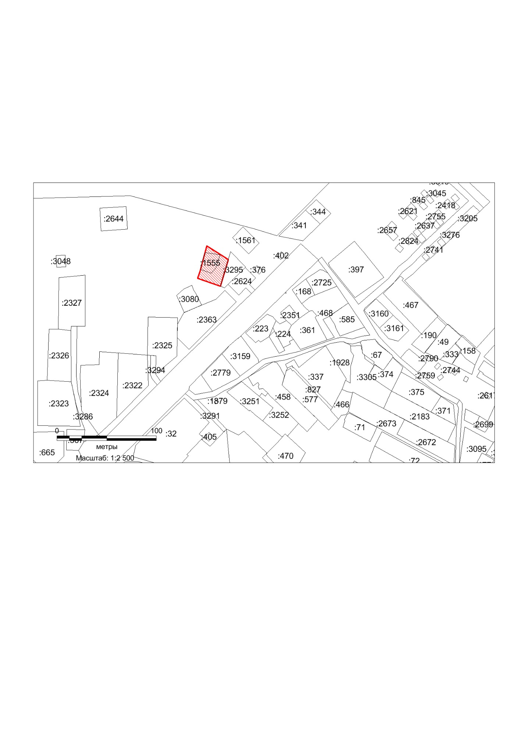
Приложение 2
к постановлению Администрации Новгородского
муниципального района от 12.05.2023 № 272
ОПОВЕЩЕНИЕ
О НАЧАЛЕ ОБЩЕСТВЕННЫХ ОБСУЖДЕНИЙ

1. Информация о проекте, подлежащем рассмотрению на общественных обсуждениях:
проект постановления Администрации Новгородского муниципального района о предоставлении разрешения на условно-разрешенный вид использования земельного участка с координатами
Обозначение характерных точек границ | X | Y
1 | 580176.16 | 2182990.17
2 | 580184.49 | 2182992.36
3 | 580178,85 | 2183016.40
4 | 580170.96 | 2183014.02
5 | 580144.27 | 2183006.01
6 | 580152.18 | 2182983.31
7 | 580159.53 | 2182985.79
1 | 580176.16 | 2182990.17
площадью 841 кв.м, расположенного по адресу: Российская Федерация, Новгородская область, Новгородский район, Савинское сельское поселение, п. Волховец, в территориальной зоне ТЖ-2, испрашиваемый условно-разрешенный вид использования земельного участка: «Для ведения личного подсобного хозяйства (приусадебный земельный участок)» (далее – Проект).
2. Перечень информационных материалов к Проекту: отсутствуют.
3. Информация об официальном сайте, на котором будут размещены Проект, подлежащий рассмотрению на общественных обсуждениях, и информационные материалы к нему: официальный сайт Администрации Новгородского муниципального района в информационно-телекоммуникационной сети «Интернет»: новгородский–район.рф, в разделе: Градостроительная деятельность и земельные отношения – Выдача разрешений на условно-разрешенный вид использования земельного участка и (или) объекта капитального строительства и на отклонение от предельных параметров разрешенного строительства, реконструкции объектов капитального строительства - Проекты документов.
4. Информация о порядке и сроках проведения общественных обсуждений по Проекту, подлежащему рассмотрению на общественных обсуждениях:
4.1 оповещение о начале общественных обсуждений;
4.2 размещение Проекта, подлежащего рассмотрению на общественных обсуждениях, и информационных материалов к нему на официальном сайте Администрации Новгородского муниципального района в информационно-телекоммуникационной сети «Интернет» (далее – официальный сайт) и открытие экспозиции или экспозиций такого Проекта;
4.3 проведение экспозиции или экспозиций Проекта, подлежащего рассмотрению на общественных обсуждениях;
4.4 подготовка и оформление протокола общественных обсуждений;
4.5 подготовка и опубликование заключения о результатах общественных обсуждений;
4.6 срок проведения общественных обсуждений со дня оповещения жителей муниципального образования об их проведении до дня опубликования заключения о результатах общественных обсуждений не может быть более одного месяца.
5. Информация о месте, дате открытия экспозиции или экспозиций Проекта, подлежащего рассмотрению на общественных обсуждениях, о сроках проведения экспозиции или экспозиций такого Проекта, о днях и часах, в которые возможно посещение указанных экспозиции или экспозиций:
Экспозиция Проекта будет проводиться в комитете по земельным ресурсам, землеустройству и градостроительной деятельности Администрации Новгородского муниципального района по адресу: Великий Новгород, ул. Тихвинская, д. 7, каб. 6, в период с 22.05.2023 по 23.05.2023 года. Посещение экспозиции возможно в рабочие дни с 09:00 до 13:00 и с 14:00 до 16:30.
6. Информация о порядке, сроке и форме внесения участниками публичных слушаний предложений и замечаний, касающихся Проекта, подлежащего рассмотрению на общественных обсуждениях, в том числе адрес электронной почты, на который следует направлять замечания и предложения:
Участники общественных обсуждений, прошедшие идентификацию в соответствии с ч. 12 ст. 5.1 Градостроительного кодекса Российской Федерации, имеют право вносить предложения и замечания по Проекту с 22.05.2023 по 23.05.2023:
посредством официального сайта: новгородский-район.рф;
в письменной форме на адрес электронной почты otdelarhitektury@mail.ru или по адресам: Великий Новгород, ул. Тихвинская, д. 7, каб. 6 и Великий Новгород, ул. Большая Московская, д. 78, каб. 30;
посредством записи в книге (журнале) учета посетителей экспозиции Проекта, подлежащего рассмотрению на общественных обсуждениях, по адресу: Великий Новгород, ул. Тихвинская, д. 7, каб. 6.
7. Дополнительная информация: отсутствует.
____________________

ИЗВЕЩЕНИЕ

В соответствии со статьей 39.18 Земельного кодекса РФ информируем о возможности предоставления земельного участка: в Администрацию Новгородского муниципального района поступило заявление о предварительном согласовании предоставления в аренду, сроком на 20 лет, земельного участка из земель населенных пунктов, для ведения личного подсобного хозяйства (приусадебный земельный участок), расположенного по адресу: Российская Федерация, Новгородская область, Новгородский район, Ракомское сельское поселение, д. Три Отрока, площадью 2090 кв.м (вх. №2116). Схема расположения земельного участка представлена. Приложение 1.
Граждане или (КФХ), заинтересованные в предоставлении вышеуказанного участка вправе подать заявление о намерении участвовать в аукционе на право заключения договора аренды земельного участка. Заявления принимаются в течение 30 дней с момента размещения настоящего извещения, по адресам: г. Великий Новгород, (ул. Ломоносова, 24/1; ул. Большая Московская, 24; ул. Большая Санкт-Петербургская, д.96, корп.2; Новгородский р-он, п. Панковка, ул. Октябрьская, д.1) (МФЦ Мои документы, многофункциональный центр предоставления государственных и муниципальных услуг), Администрация Новгородского муниципального района г. Великий Новгород, ул. Большая Московская, д.78 (с 8.30-17.30) в письменной форме в виде бумажного документа. Дата окончания приёма заявлений о намерении участвовать в аукционе на право заключения договора аренды земельного участка-тридцатый день с момента размещения.
Если в указанный в настоящем извещении срок поступят ещё заявления о намерении участвовать в аукционе, то предоставление будет проводиться на торгах (т.е. за плату).

Приложение 1
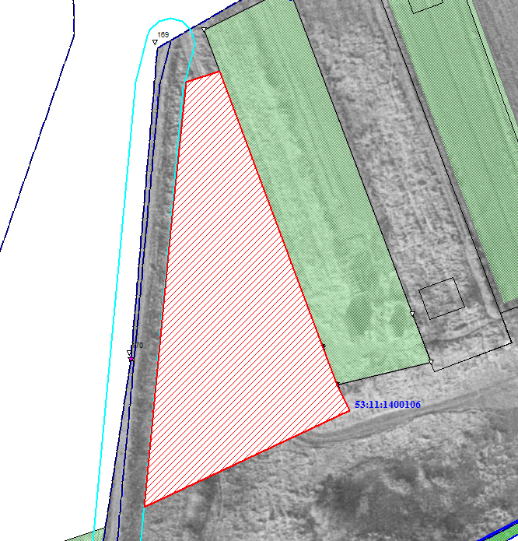
____________________

Результаты публичных слушаний по годовому отчету об исполнении бюджета Новгородского муниципального района за 2022 год
Публичные слушания в заочной форме по годовому отчету об исполнении бюджета Новгородского муниципального района за 2022 год состоялись 05.05.2023 в Администрации Новгородского муниципального района.
Вопросов и предложений по годовому отчету об исполнении бюджета Новгородского муниципального района за 2022 год не поступило.
С протоколом публичных слушаний можно ознакомиться на официальном сайте Администрации Новгородского муниципального района в сети Интернет в разделе «Дума района», подразделе «Проекты решений Думы для общественного обсуждения» в материалах к проекту решения Думы Новгородского муниципального района «Об исполнении бюджета Новгородского муниципального района за 2022 год».
____________________

ИЗВЕЩЕНИЕ
В соответствии со статьей 39.18 Земельного кодекса РФ информируем о возможности предоставления земельного участка: в Администрацию Новгородского муниципального района поступило заявление о предварительном согласовании предоставления в аренду, сроком на 20 лет, земельного участка из земель населенных пунктов, для ведения личного подсобного хозяйства (приусадебный земельный участок), расположенного по адресу: Российская Федерация, Новгородская область, Новгородский район, Трубичинское сельское поселение, д. Чечулино, площадью 833 кв.м (вх. №2248). Схема расположения земельного участка представлена. Приложение 1.
Граждане или (КФХ), заинтересованные в предоставлении вышеуказанного участка вправе подать заявление о намерении участвовать в аукционе на право заключения договора аренды земельного участка. Заявления принимаются в течение 30 дней с момента размещения настоящего извещения, по адресам: г. Великий Новгород, (ул. Ломоносова, 24/1; ул. Большая Московская, 24; ул. Большая Санкт-Петербургская, д.96, корп.2; Новгородский р-он, п. Панковка, ул. Октябрьская, д.1) (МФЦ Мои документы, многофункциональный центр предоставления государственных и муниципальных услуг), Администрация Новгородского муниципального района г. Великий Новгород, ул. Большая Московская, д.78 (с 8.30-17.30) в письменной форме в виде бумажного документа. Дата окончания приёма заявлений о намерении участвовать в аукционе на право заключения договора аренды земельного участка-тридцатый день с момента размещения.
Если в указанный в настоящем извещении срок поступят ещё заявления о намерении участвовать в аукционе, то предоставление будет проводиться на торгах (т.е. за плату).
Приложение 1
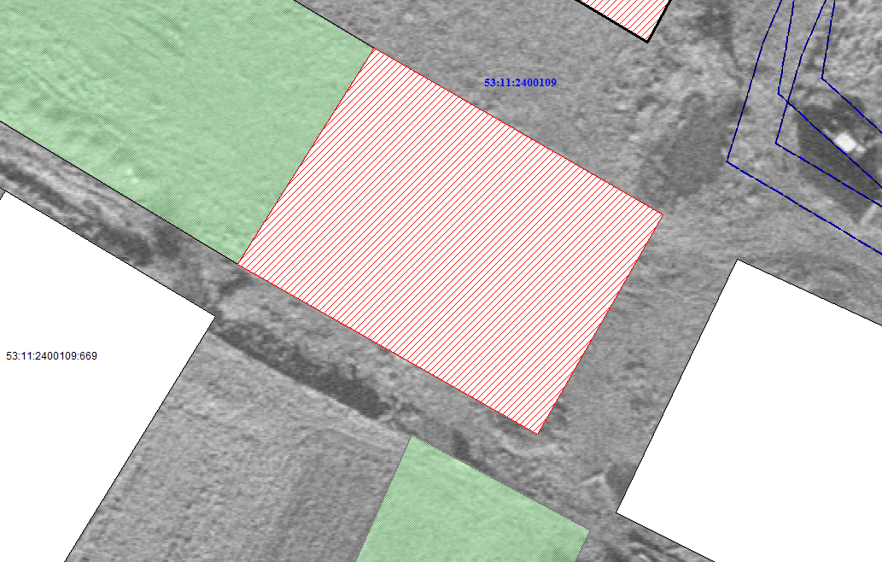
_____________________
ИЗВЕЩЕНИЕ
В соответствии со статьей 39.18 Земельного кодекса РФ, информируем о возможности предоставления земельного участка: в Администрацию Новгородского муниципального района поступило заявление о предварительном согласовании предоставления в аренду земельного участка, из земель населенных пунктов, для ведения личного подсобного хозяйства (приусадебный земельный участок), расположенного по адресу: Россия, Новгородская область, Новгородский район, Ермолинское сельское поселение, д. Вяжищи, площадью 1557 кв.м (вх. №2255). Схема расположения земельного участка представлена (Приложение 1).
Граждане или (КФХ), заинтересованные в предоставлении вышеуказанного участка вправе подать заявление о намерении участвовать в аукционе на право заключения договора аренды земельного участка. Заявления принимаются в течение 30 дней с даты опубликования извещения по адресам: г. Великий Новгород, (ул. Ломоносова, 24/1; ул. Большая Московская, 24; ул. Большая Санкт-Петербургская д.96 корп.2, п. Панковка, ул. Октябрьская, д.1 (МФЦ Мои документы, многофункциональный центр предоставления государственных и муниципальных услуг), Администрация Новгородского муниципального района г. Великий Новгород, ул. Большая Московская, д.78 (с 8.30-17.30, перерыв на обед-13.00-14.00) в письменной форме в виде бумажного документа. Дата окончания приёма заявлений о намерении участвовать в аукционе на право заключения договора аренды земельного участка-тридцатый день с момента размещения.
Если в указанный в настоящем извещении срок поступят ещё заявления о намерении участвовать в аукционе, то предоставление будет проводиться на торгах (т.е. за плату).
Приложение 1
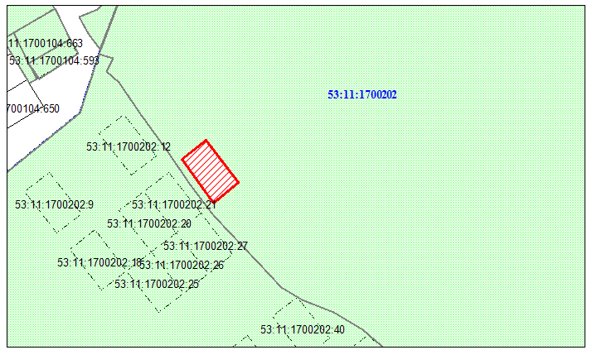
___________________

ЗАКЛЮЧЕНИЕ
О РЕЗУЛЬТАТАХ ОБЩЕСТВЕННЫХ ОБСУЖДЕНИЙ
11 мая 2023 года
(дата оформления заключения о результатах общественных обсуждений)
1. Наименование проекта, рассмотренного на общественных обсуждениях:
Предоставление разрешения на отклонение от предельных параметров разрешенного строительства, реконструкции объектов капитального строительства на земельном участке с кадастровым номером 53:11:0500102:330, расположенном по адресу: Новгородская область, Новгородский район, Ермолинское сельское поселение, в территориальной зоне ТП-1, в части увеличения предельной (максимальной) высоты объектов капитального строительства до 18 м (далее – разрешение).
2. Сведения о количестве участников общественных обсуждений, которые приняли участие в общественных обсуждениях:
1 человек
3. Реквизиты протокола общественных обсуждений, на основании которого подготовлено заключение о результатах общественных обсуждений:
Протокол общественных обсуждений от 11.05.2023 № 21 -2023-О.
4. Содержание внесенных предложений и замечаний участников общественных обсуждений с разделением на:
1) предложения и замечания граждан, являющихся участниками общественных обсуждений и постоянно проживающих на территории, в пределах которой проводятся общественные обсуждения: отсутствуют
2) предложения и замечания иных участников общественных обсуждений: отсутствуют
5. Аргументированные рекомендации организатора общественных обсуждений
о целесообразности или нецелесообразности учета, внесенных участниками общественных обсуждений предложений и замечаний и выводы по результатам общественных обсуждений:
Общественные обсуждения считать состоявшимися.
По результатам общественных обсуждений было принято решение направить Главе Новгородского муниципального района:
рекомендации о предоставлении разрешения;
проект постановления о предоставлении разрешения на утверждение.
____________________

ИЗВЕЩЕНИЕ
В соответствии со статьей 39.18 Земельного кодекса РФ, информируем о возможности предоставления земельного участка: в Администрацию Новгородского муниципального района поступило заявление о предварительном согласовании предоставления в аренду земельного участка, из земель сельскохозяйственного назначения, для ведения садоводства, расположенного по адресу: Россия, Новгородская область, Новгородский район, Трубичинское сельское поселение, СТ Питьба-3, площадью 1000 кв.м (вх. №2150). Схема расположения земельного участка представлена (Приложение 1).
Граждане или (КФХ), заинтересованные в предоставлении вышеуказанного участка вправе подать заявление о намерении участвовать в аукционе на право заключения договора аренды земельного участка. Заявления принимаются в течение 30 дней с даты опубликования извещения по адресам: г. Великий Новгород, (ул. Ломоносова, 24/1; ул. Большая Московская, 24; ул. Большая Санкт-Петербургская д.96 корп.2, п. Панковка, ул. Октябрьская, д.1 (МФЦ Мои документы, многофункциональный центр предоставления государственных и муниципальных услуг), Администрация Новгородского муниципального района г. Великий Новгород, ул. Большая Московская, д.78 (с 8.30-17.30, перерыв на обед-13.00-14.00) в письменной форме в виде бумажного документа. Дата окончания приёма заявлений о намерении участвовать в аукционе на право заключения договора аренды земельного участка-тридцатый день с момента размещения.
Если в указанный в настоящем извещении срок поступят ещё заявления о намерении участвовать в аукционе, то предоставление будет проводиться на торгах (т.е. за плату).
Приложение 1
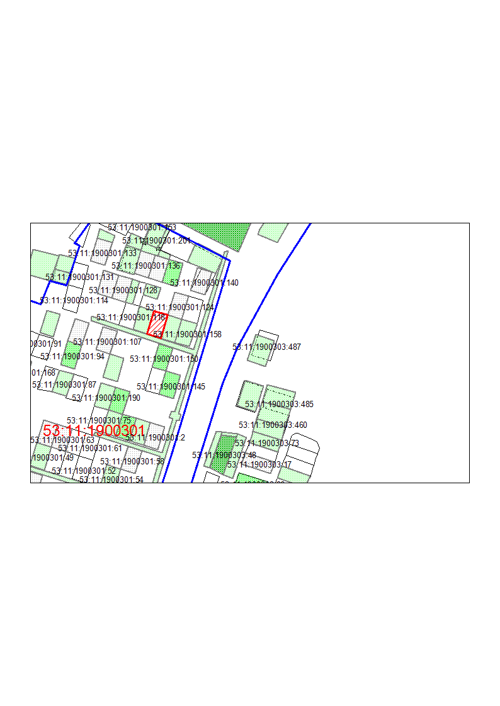
___________________

ЗАКЛЮЧЕНИЕ
О РЕЗУЛЬТАТАХ ОБЩЕСТВЕННЫХ ОБСУЖДЕНИЙ
11.05.2023
(дата оформления заключения о результатах общественных обсуждений)
1. Наименование проекта, рассмотренного на общественных обсуждениях:
Проект планировки территории в составе с проектом межевания земельного участка с кадастровым номером 53:11:0500104:1443
2. Сведения о количестве участников общественных обсуждений, которые приняли участие в общественных обсуждениях:
7 человек
3. Реквизиты протокола общественных обсуждений, на основании которого подготовлено заключение о результатах общественных обсуждений:
Протокол общественных обсуждений № 23-2023-ДПТ от 11.05.2023.
4. Содержание внесенных предложений и замечаний участников общественных обсуждений с разделением на:
1) предложения и замечания граждан, являющихся участниками общественных обсуждений и постоянно проживающих на территории, в пределах которой проводятся общественные обсуждения: Не поступило
2) предложения и замечания иных участников общественных обсуждений: Не поступило
5. Аргументированные рекомендации организатора общественных обсуждений о целесообразности или нецелесообразности учета внесенных участниками общественных обсуждений предложений и замечаний и выводы по результатам общественных обсуждений:
Общественные обсуждения считать состоявшимися.
По результатам общественных обсуждений было принято решение направить Главе Новгородского муниципального района проект документации по планировке территории: Проект планировки территории в составе с проектом межевания земельного участка с кадастровым номером 53:11:0500104:1443, протокол общественных обсуждений и заключение о результатах общественных обсуждений для принятия решения об утверждении документации по планировке территории или об отклонении такой документации и направлении ее на доработку с указанием даты его повторного представления.
______________________

Учредитель:  Администрация Новгородского муниципального района  http://новгородский-район.рф/ | Главный редактор:  Глава Новгородского муниципального района  О.И. Шахов | Адрес редакции: 173014,  Великий Новгород,  ул. Большая Московская, д. 78.  тел. 67-68-97, факс (816+2) 63-22-88.  E-mail: novrayon@novreg.ru | Номер газеты подписан  к печати 11.05.2023  в 15.00 часов.  Тираж 1 экземпляр.  Распространяется бесплатно.

